Les immenses inlandsis continentaux de l’hémisphère Nord se sont formés et ont fondu à de nombreuses reprises par le passé. Les périodes caractérisées par la présence de grands inlandsis sont appelées « périodes glaciaires » (ou ère glaciaire), en opposition aux « périodes interglaciaires ».
La période glaciaire la plus récente a commencé il y a 120 000 ans et s’est terminée il y a 11 500 ans. Depuis lors, la Terre se trouve dans une période interglaciaire appelée Holocène. Les périodes glaciaires sont plus froides, plus poudreuses et généralement plus sèches que les périodes interglaciaires. Ces cycles glaciaires-interglaciaires se manifestent dans de nombreuses traces terrestres et marines paléoclimatiques à travers le monde.
Qu’est-ce qui provoque les cycles glaciaires-interglaciaires ?
Au fil du temps, les variations de l’orbite terrestre ont changé la quantité d’irradiation solaire que la planète reçoit à chaque saison. Les périodes interglaciaires ont tendance à survenir lors des périodes où l’irradiation solaire estivale est plus intense dans l’hémisphère Nord. Ces cycles glaciaires-interglaciaires ont fluctué tout au long de l’ère quaternaire, qui s’étend sur les dernières 2,6 millions d’années. Depuis la moitié du Quaternaire, les cycles glaciaires-interglaciaires surviennent environ tous les 100 000 ans (Lisiecki and Raymo 2005). Lors des cycles solaires, les périodes de cette durée (appelées « excentricité ») sont présentes, mais sont plus faibles que les cycles qui durent environ 23 000 ans (appelés « précession des équinoxes »).
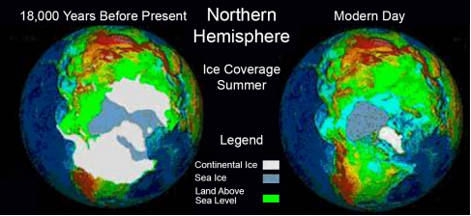
Comparaison entre la couverture glaciaire estivale il y a environ 18 000 ans (par exemple, Peltier 1994) et les observations actuelles. Plus l’eau est enfermée dans la glace, plus le continent est exposé à cause d’un niveau de la mer plus bas.

Source : https://www.ncei.noaa.gov/sites/default/files/2021-11/1%20Glacial-Interglacial%20Cycles-Final-OCT%202021.pdf

